Data:
Tema:
Vardas/ pavardė:

- UŽDUOTIS
PALYGINK SKAIČIUS.

12 15 7 10 5 25 21 12
- 14 20 3 31 4 40 40
- UŽDUOTIS
ATLIK VEIKSMUS.

+21  53 | +30  30 | +50  20 | +31  53 | +42  36
_ 45  22 | _ 66  12 | _ 63  32 | - 73  50 | - 46  22

3.UŽDUOTIS
ĮRAŠYK PRALEISTUS SKAIČIUS
4.UŽDUOTIS
KIEK VALANDŲ RODO LAIKRODŽIAI?

Data:
Tema:
Vardas/ pavardė:

      - UŽDUOTIS
ATLIK VEIKSMUS.

+51  33 | +49  40 | +53  23 | +25  22 | +35  54
- 77  55 | - 96  23 | _ 44  20 | _ 78  53 | _ 44  14

2.UŽDUOTIS
ĮRAŠYK PRALEISTUS SKAIČIUS

3.UŽDUOTIS
PALYGINK SKAIČIUS.

- 12 12 18 62 62 12 21
45 82 45 54 13 76 89 98
4. UŽDUOTIS:
KIEK VALANDŲ RODO LAIKRODŽIAI?
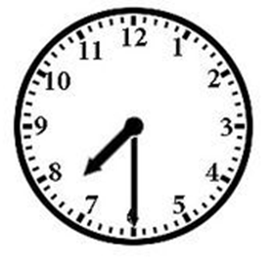
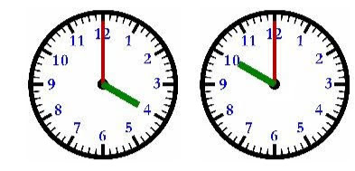

Data:
Tema:
Vardas/ pavardė:

1.UŽDUOTIS
ATLIK VEIKSMUS.

+11  30 | +66  3 | +28  61 | +96  2 | +12  57
- 98  35 | - 76  43 | _ 55  31 | _ 67  24 | _ 99  89

2.UŽDUOTIS
ĮRAŠYK PRALEISTUS SKAIČIUS

3.UŽDUOTIS
SUJUNK TAŠKUS. PAVADINK FIGŪRĄ. PASIDĖK TAŠKUS-NUBRĖŽK PATI.

4. UŽDUOTIS:
KIEK VALANDŲ RODO LAIKRODŽIAI?

Data:
Tema:
Vardas/ pavardė:

1.UŽDUOTIS
ATLIK VEIKSMUS.

2.UŽDUOTIS
ĮRAŠYK PRALEISTUS
SKAIČIUS

- 32  22 | - 56  36 | _ 55  52 | _ 57  46 | _ 34  24

3.UŽDUOTIS
SUSKAIČIUOK PINIGUS.

EUR

Ct

4.UŽDUOTIS
PALYGINK SKAIČIUS.

66 99 22 32 78 45 52 20
12 10 40 82 76 88 13 46

